『第1回 チャリティーショップ・アワード』 応募票
応募部門 | □ボランティア部門 □ディスプレイ部門  □寄付品部門 □イベント企画・掲示部門  - ボランティア部門、寄付品部門は、イラストも可  （スキャンデータをお送りください）  - イベント企画・掲示部門は、できるだけ内容がわかる写真が望ましいが、広報で使用したチラシなど企画内容がわかるものであれば可
タイトル
アピールポイント
（200文字以内）
団体名
ショップ名
住所 | 〒
電話番号
Emailアドレス
ご担当者

◆応募期間： 2017年12月1日（金）～15日（金）
◆応募先： 日本チャリティーショップ・ネットワーク（JCSN）事務局
Email：jimu@charityshop.jp
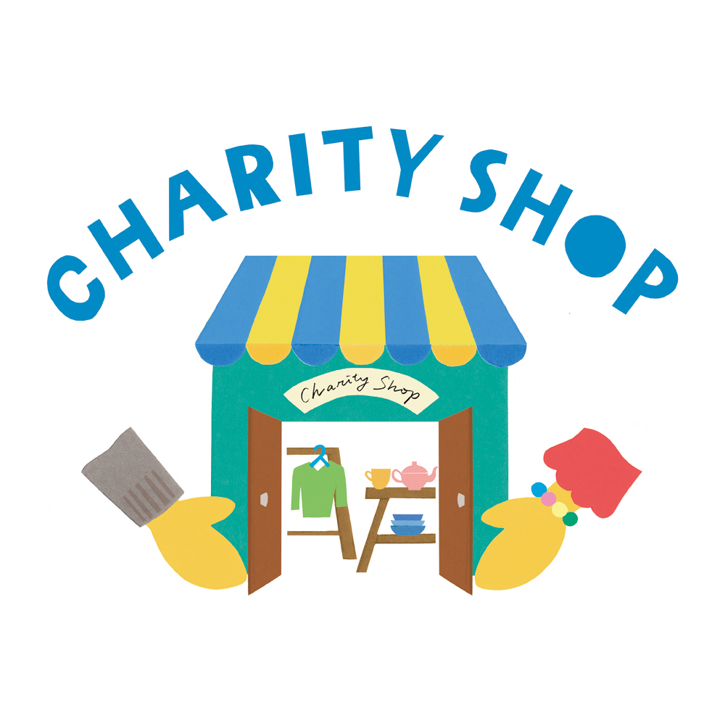
お問い合わせ
日本チャリティーショップ・ネットワーク（JCSN）事務局
神奈川県横浜市中区山下町70 土居ビル6階
（認定NPO法人WE21ジャパン内、担当：古賀）
Email：jimu@charityshop.jp
TEL：045-264-9390 （月～金10：00～17：00 ／土・日・祝日を除く）

